Завдання №2. Динамічні структури данних.

Мета роботи:
1. Засвоєння принципів роботи з динамічними структурами даних.
2. Практичні навички розроблення алгоритмів і програм для роботи зі
списками, чергами, стеками і деревами.
Задачі:
1. Задано текст, в якому є круглі дужки. Розробити програму, яка перевіряє
збалансованість дужок у заданому тексті. Якщо дужки збалансовані, то для
кожної пари друкує їх номери позицій у тексті за зростанням номерів дужок,
що закриваються. Якщо дужки не збалансовані, то виводить повідомлення
про це.
Код:
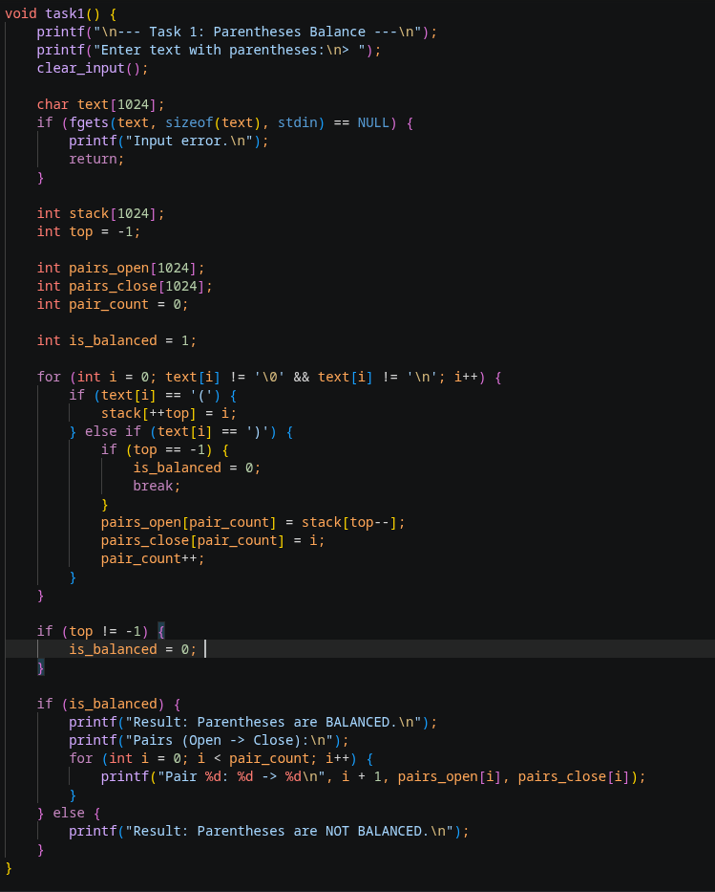
Виконання програми:
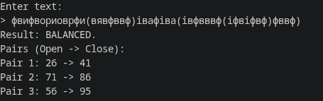
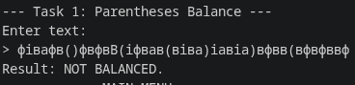
2. Розробити програму, яка створює список L , елементами якого є цілі числа. Розміщує в оберненому порядку всі елементи між першим і останнім входженням заданого елемента E , якщо E входить у L не менше двох разів, інакше список залишається без змін. Друкує модифікований список по п’ять елементів у рядку
Код:
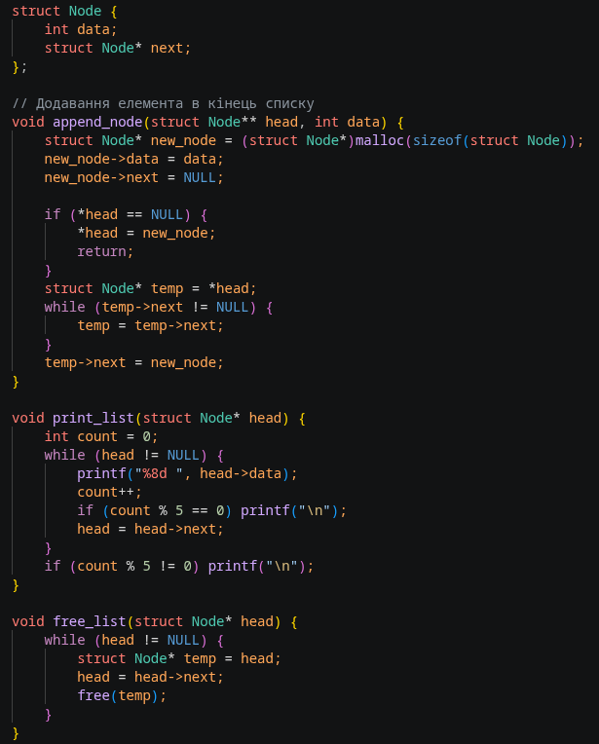
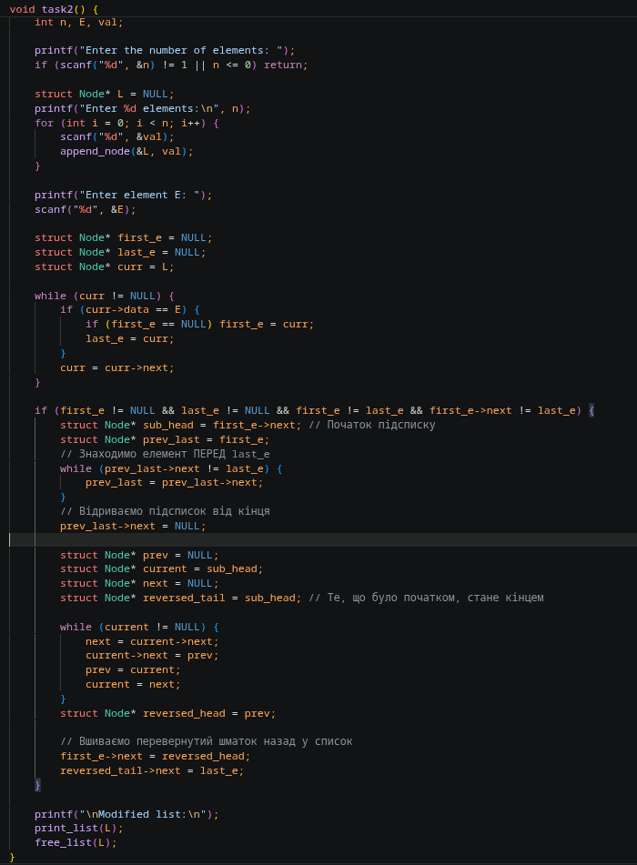
Виконання:
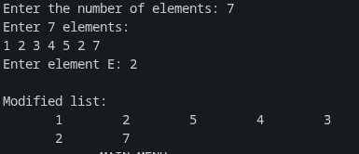
3. Розробити програму, яка створює список L , елементами якого є цілі числа.
Вилучає із списку L всі від’ємні елементи і розміщує їх у кінець списку в
оберненому порядку до їх розміщення. Друкує модифікований список по
п’ять елементів у рядку.
Код:
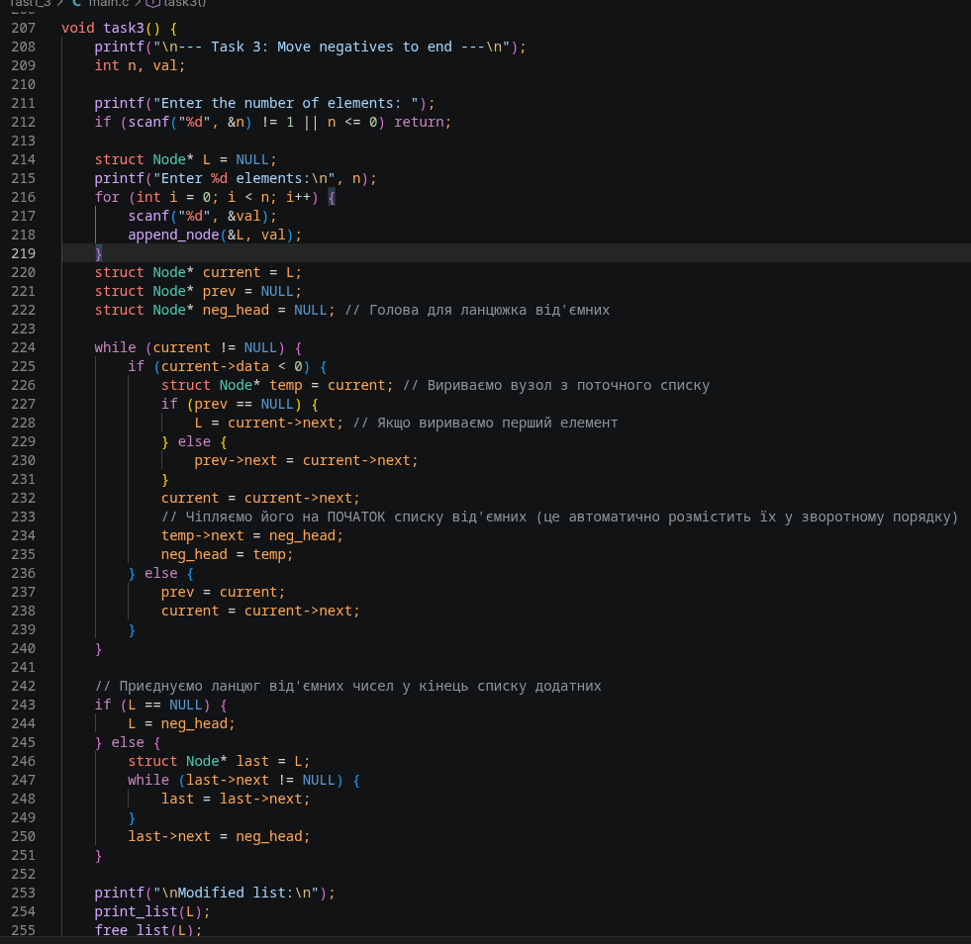
Виконання:
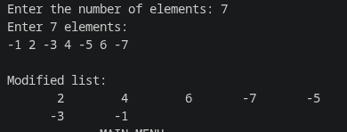
Висновок:
У ході рботи я засвоїв принципи роботи з динамічними структурами даних
та практичні навички розроблення алгоритмів і програм для роботи зі списками, чергами, стеками і деревами.

